

***Игра «Какой чай?»***

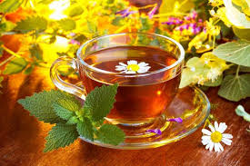

**Цель:** упражнять в образовании относительных прилагательных по теме «*Деревья, цветы, кустарники.»*

**Ход игры**

Чай из: ромашки; липы, мяты, лаванды и т.д.